Dostępność w rewitalizacji
Przepisy dotyczące dostępności obiektów publicznych funkcjonowały w polskim systemie prawnym od ponad 20 lat. Jednak dopiero wejście w życie programu Dostępność Plus i ustawy z dnia 19 lipca 2019 r. o zapewnieniu dostępności osobom ze szczególnymi potrzebami (ustawa o dostępności) dało impuls do intensyfikacji działań w tym obszarze. Celem wprowadzenia ustawy jest upowszechnienie zastosowania projektowania uniwersalnego i racjonalnych usprawnień w celu zapewnienia dostępności wszystkim, którzy potrzebują dodatkowych rozwiązań architektonicznych i organizacyjnych, żeby na równi z innymi osobami korzystać z usług publicznych.
Zgodnie z art. 2 ust. 3 ustawy osobą ze szczególnymi potrzebami jest ten, kto ze względu na swoje cechy zewnętrzne lub wewnętrzne, albo ze względu na okoliczności, w których się znajduje, musi podjąć dodatkowe działania lub zastosować dodatkowe środki w celu przezwyciężenia bariery, aby uczestniczyć w różnych sferach życia na zasadzie równości z innymi osobami. Katalog tych osób obejmuje głównie osoby starsze, osoby z niepełnosprawnością (ruchową czy też intelektualną), ale też inne osoby mające w sposób trwały lub czasowy naruszoną sprawność w zakresie mobilności i percepcji (przykładowo osoby niedowidzące, niesłyszące, osoby poruszające się przy pomocy kul, wózków, chodzików, osoby z wózkiem dziecięcym, z ciężkim bagażem, kobiety w ciąży, itp).
Realizacja zadań wynikających z ustawy obejmuje konieczność stosowania przez instytucje publiczne:
- projektowania uniwersalnego - w rozumieniu art. 2 Konwencji o prawach osób niepełnosprawnych, sporządzonej w Nowym Jorku dnia 13 grudnia 2006 (Dz. U. 2012 poz. 1169),
- racjonalnych usprawnień – tj. modyfikacji lub adaptacji, niepociągających za sobą niepotrzebnych utrudnień, które są niezbędne dla zapewnienia osobom ze szczególnymi potrzebami możliwości korzystania z dóbr i usług,
- dostępu alternatywnego – w pierwszych dwóch latach funkcjonowania ustawy, polegającego na takich rozwiązań organizacyjnych, które zapewnią osobie ze szczególnymi potrzebami dostęp do budynku, ale nie w sposób samodzielny, albo które nie zapewniają dostępu do budynku podmiotu publicznego, ale umożliwiają skorzystanie z usług publicznych, np.
w sposób zdalny.
Poniżej zilustrowano zdefiniowane w ustawie podstawowe formy dostępności i ich minimalne wymagania.

Grafika 1. Minimalne wymagania w zakresie dostępności osób ze szczególnymi potrzebami na podstawie ustawy o dostępności

Źródło: opracowanie własne.
Ustawa o dostępności weszła w życie z dniem 20 września 2019 r., wywołując zmiany w istniejącym systemie prawnym, w tym w m.in. w ustawie z dnia 9 listopada 2015 r. o rewitalizacji (ustawa
o rewitalizacji). Gminne programy rewitalizacji opracowywane i zmieniane po dniu 21 marca 2020 r. muszą więc uwzględniać dodatkowe zapisy wprowadzone w artykule 53 ustawy o dostępności.
Te dodatkowe treści obejmują konieczność uwzględnienia zagadnienia dostępności zarówno na poziomie analiz służących wyznaczaniu obszaru zdegradowanego, jak i na poziomie koncepcji przedsięwzięć rewitalizacyjnych. Obowiązek uwzględnienia w analizie delimitacyjnej problematyki osób ze szczególnymi potrzebami wprowadzono w sferze społecznej, przestrzenno-funkcjonalnej oraz technicznej. Katalog czynników problemowych podlegających analizie na etapie wyznaczania obszaru zdegradowanego został poszerzony:
- w sferze społecznej o wysoką liczbę mieszkańców będących osobami ze szczególnymi potrzebami, o których mowa w ustawie o dostępności,
- w sferze technicznej o zjawiska obrazujące niefunkcjonowanie rozwiązań technicznych umożliwiających efektywne korzystanie z obiektów budowlanych, m.in. w zakresie zapewniania dostępności osobom ze szczególnymi potrzebami,
- w sferze przestrzenno-funkcjonalnej o zjawisko niedostosowania infrastruktury do potrzeb osób ze szczególnymi potrzebami.
Obowiązek uwzględnienia na etapie diagnoz służących wyznaczeniu obszaru zdegradowanego i obszaru rewitalizacji tematyki dostępności wywołuje skutek po stronie interwencji rewitalizacyjnej, która powinna umożliwiać korzystanie z jej efektów wszystkim osobom, w tym w szczególności tym ze szczególnymi potrzebami, na równi z innymi osobami.
Ustawa o dostępności w art. 53 wprowadziła więc wymóg, by opisy podstawowych przedsięwzięć rewitalizacyjnych w gminnych programach rewitalizacji zawierały co najmniej: „nazwę i wskazanie podmiotów je realizujących, zakres realizowanych zadań, lokalizację, szacowaną wartość, prognozowane rezultaty wraz ze sposobem ich oceny w odniesieniu do celów rewitalizacji, opis działań zapewniających dostępność osobom ze szczególnymi potrzebami, o których mowa w ustawie o dostępności, o ile dane te są możliwe do wskazania”. Tym samym na główne przedsięwzięcia rewitalizacyjne wynikające z gminnych programów rewitalizacji został nałożony wymóg rozwiązywania problemu ograniczonej dostępności obiektów i przestrzeni publicznych, położonych na obszarach rewitalizacji.
Problematyka dostępności w rewitalizacji w województwie podkarpackim
Nowelizacja ustawy o rewitalizacji o aspekty dostępnościowe nastąpiła po fakcie uchwalenia przez większość gmin programów rewitalizacji. W związku z tym w gminnych programach rewitalizacji uchwalonych przed 2019 r. problemy ograniczonej dostępności osób o szczególnych potrzebach występują sporadycznie. Z analizy typów wskaźników stosowanych na potrzeby delimitacji obszaru zdegradowanego wynika, iż gminy dość często używały na etapie diagnoz danych dot. osób niepełnosprawnych (przykładowo programy rewitalizacji w Łańcucie, Rzeszowie, Głogowie Małopolskim, Jarosławiu, Sędziszowie Małopolskim). Zjawisko niepełnosprawności analizowano jednak przez pryzmat udzielonego wsparcia w ramach pomocy społecznej, przez co dane te realnie nie obrazują problemu wysokiej liczby osób ze szczególnymi potrzebami, co w zasadzie rozkład problemu ubóstwa.
Innym równie często analizowanym w diagnozach rewitalizacyjnych przez gminy problemem jest wskaźnik „liczba osób w wieku poprodukcyjnym”. Poniżej przedstawiono dane statystyczne potwierdzające dużą popularność tego wskaźnika w programach rewitalizacji funkcjonujących w województwie podkarpackim.
Tabela 2. Liczba gmin w województwie podkarpackim, które wykorzystały w programach rewitalizacji wskaźnik „liczba osób w wieku poprodukcyjnym”
Typ gminy | Wykorzystanie wskaźnika "liczba osób w wieku poprodukcyjnym"
 | do wyznaczenia obszaru rewitalizacji | do monitorowania  programu rewitalizacji
Gminy miejskie | 10 | 5
w tym miasta na prawach powiatu | 3 | 2
Gminy miejsko-wiejskie | 12 | 5
Gminy wiejskie | 29 | 14
Łącznie | 51 | 24
Źródło: opracowanie własne na podstawie danych GUS za rok 2018, n=98.
Z powyższej tabeli wynika, że w ponad 52% badanych gmin zauważono problem starzejącego się społeczeństwa, zaś w blisko 24,5% problem ten okazał się na tyle istotny, że wskaźnik zastosowano również na poziomie monitorowania efektów prowadzonych działań rewitalizacyjnych. Stosunkowo często wskaźnik ten stosowały gminy wiejskie, co wynika z uwarunkowań województwa podkarpackiego – tj. dużej liczby procesów rewitalizacji uruchamianych na terenach pozamiejskich.
Podkreślenia wymaga jednak, że gminy nie analizowały zjawiska liczby osób w wieku poprodukcyjnym w kontekście dostępności, uznając ten czynnik raczej za objaw kryzysu w sferze gospodarczej, ilustrując nim bariery rynku pracy w kontekście wyzwań związanych z rozwojem przedsiębiorczości. W badanej za pomocą tego wskaźnika populacji (mężczyźni powyżej 65 roku życia i kobiety powyżej 60 roku życia) znajdują się więc młodzi i aktywni seniorzy oraz osoby w podeszłym wieku. W związku z wymogami dostępności rekomenduje się więc zróżnicowanie analiz demograficznych na potrzeby gminnych programów rewitalizacji, w kierunku identyfikacji osób najstarszych, wymagających faktycznego wsparcia w poruszaniu się w przestrzeni i obiektach publicznych. Zgodnie z typologią faz starości wg WHO z łącznej sumy osób w wieku poprodukcyjnych należałoby wydzielić dodatkowo:
- „młodych starych” w wieku 60-74 lata (tzw. young old),
- „starych dojrzałych” w wieku 75-89 lat (tzw. old),
- „starych długowiecznych” powyżej 90 lat (tzw. oldest old, long life).
Dobra praktyka
Spośród samorządów województwa podkarpackiego gmina miejska Łańcut zajęła się problemem dostępności w Lokalnym Programie Rewitalizacji Miasta Łańcuta na lata 2015-2020. Na etapie delimitacji obszaru zdegradowanego i obszaru rewitalizacji w Łańcucie wykorzystano m.in. wskaźniki dotyczące mieszkańców ze szczególnymi potrzebami:
- liczba osób w wieku poprodukcyjnym na 100 osób w wieku produkcyjnym,
- liczba osób w wieku poprodukcyjnym na 100 osób ogółem,
- liczba osób korzystających z pomocy MOPS z powodu niepełnosprawności na 100 mieszkańców.
Problemem z dostępnością przestrzeni i zabudowy obszaru rewitalizacji zajęto się również na poziomie interwencji. Na poziomie podstawowych przedsięwzięć rewitalizacyjnych przewidziano konieczność dostosowania niektórych obiektów do wymagań osób ze szczególnymi potrzebami. Należą do nich m.in.:
- Rewitalizacja, modernizacja i przebudowa budynku przy pl. Sobieskiego 19 w Łańcucie oraz nadanie mu nowych funkcji na potrzeby administracyjne, kulturalne i społeczne - dzięki budowie szybu windowego obiekt zostanie w całości dostosowany do potrzeb osób niepełnosprawnych.
- Modernizacja, rozbudowa i przebudowa Miejskiej Biblioteki Publicznej w Łańcucie - poprzez montaż windy lub platformy budynek biblioteki zostanie dostosowany do potrzeb osób z ograniczonymi możliwościami ruchowymi.
- Modernizacja budynku nr 2 Domu Pomocy Społecznej przy ul. Piłsudskiego 72 wraz z poprawą estetyki oraz dostosowaniem otoczenia dla potrzeb społecznych - w ramach modernizacji budynku objętego wpisem do rejestru zabytków zostanie wykonany m.in. remont podjazdów dla osób niepełnosprawnych.
- Utworzenia centrum integracji społecznej, centrum aktywizacji i wsparcia dla osób bezrobotnych i wykluczonych, domu dziennego pobytu oraz centrum społecznego dla dzieci i młodzieży – projekt dedykowany w całości osobom ze szczególnymi potrzebami, obejmuje m.in. utworzenie domu dziennego pobytu dla osób starszych, chorych, niesamodzielnych i niepełnosprawnych wraz z możliwością prowadzenia rehabilitacji, terapii i innych działań opiekuńczych.
- Rewitalizacja budynku przy ul. Danielewicza 15 w Łańcucie oraz nadanie mu nowych funkcji społecznych – celem kompleksowego remontu budynku jest utworzenie mieszkań socjalnych dla osób starszych i wykluczonych. Dzięki likwidacji barier architektonicznych cały obiekt zostanie dostosowany do potrzeb osób z ograniczeniami w poruszaniu się. Projekt zakłada utworzenie czterech mieszkań socjalnych, w tym jedno przeznaczone dla osoby niepełnosprawnej. Poniżej przedstawiono zdjęcia z realizacji projektu.
Zdjęcie 3 i 2. Efekty realizacji przedsięwzięcia „Rewitalizacji budynku przy ul. Danielewicza 15 w Łańcucie (…)”
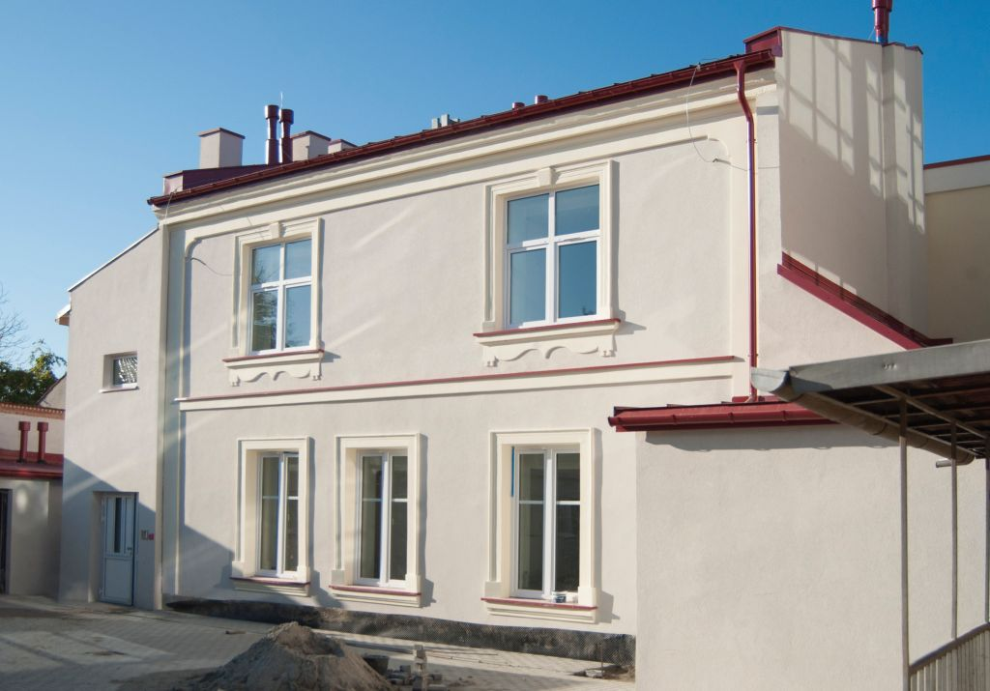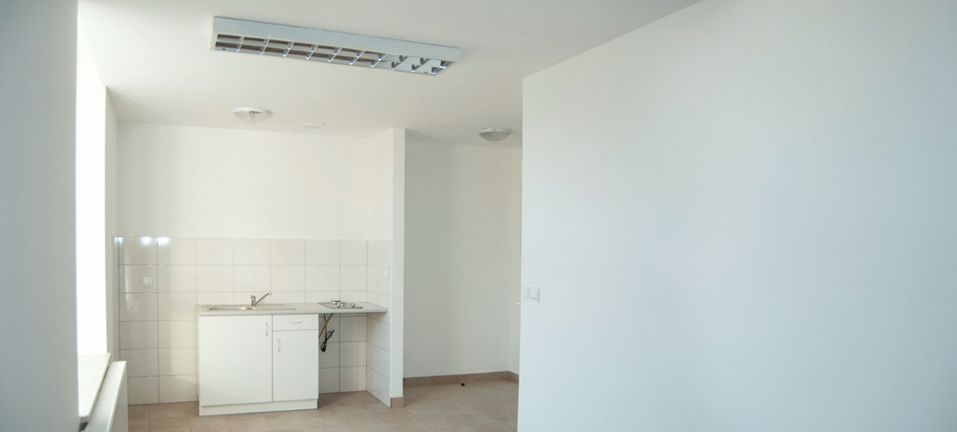
Źródło: http://www.lancut.pl/asp/pl_start.asp?typ=13&menu=358&dzialy=358&akcja=artykul&artykul=3664
Dostosowanie projektów rewitalizacyjnych do wymogów projektowania uniwersalnego jest działaniem koniecznym, umożliwiającym rozwój obszaru rewitalizacji na zasadach równości społecznej. Tym bardziej, iż interwencja rewitalizacyjna, obejmująca w szczególności wsparcie osób podlegających wykluczeniu z życia zawodowego, czy też społecznego, to niejednokrotnie osoby ze szczególnymi potrzebami, o których mowa w ustawie z dnia 19 lipca 2019 r. o dostępności.
Autor: Paulina Basińska
Centrum Doradztwa Rewitalizacyjnego
Instytutu Rozwoju Miast i Regionów
ORCID: https://orcid.org/0000-0003-3360-9886

<do pobrania artykuł także jako plik pdf>

Artykuł powstał w ramach Zadania polegającego na wzmacnianiu zdolności gmin do programowania i wdrażania działań rewitalizacyjnych realizowanego przez Województwo Podkarpackie w ramach inicjatywy Ministerstwa Funduszy i Polityki Regionalnej pn. Regiony Rewitalizacji. Artykuł sfinansowany ze środków Funduszu Spójności w ramach Programu Operacyjnego Pomoc Techniczna 2014 – 2020, budżetu państwa i budżetu województwa podkarpackiego.

Ustawa z dnia 19 lipca 2019 r. o zapewnianiu dostępności osobom ze szczególnymi potrzebami (t.j. Dz. U. 2020 poz. 1062)
Ustawa z dnia 9 października 2015 r. o rewitalizacji (t.j. Dz.U.2020 poz. 802 z późn. zm.)
W badaniu Głównego Urzędu Statystycznego, którego celem była analiza danych statystycznych dotyczących rewitalizacji na poziomie gmin za rok 2018, z województwa podkarpackiego wzięło udział 98 jst posiadających programy rewitalizacji.

